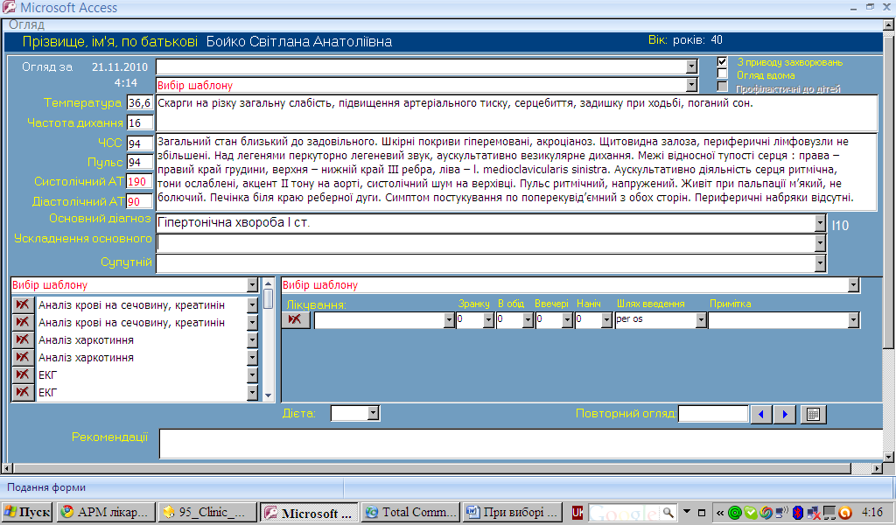при повторному виборі шаблону ГХ двічі повтор аналізів , та і ан харкотиння до ГХ ніяк не відноситься

